In questo documento presenterò i risultati delle simulazioni svolte finora utilizzando la mia implementazione del protocollo M2MShare sul simulatore ONE (Opportunistic Network Environment).
Ad oggi sono stati raccolti i dati di 30 simulazioni, divise in 6 scenari. Per simulazione si intende una singola esecuzione del simulatore, mentre per scenario si intende una determinata configurazione dell'ambiente simulato.
Tutti gli scenari hanno in comune il numero di nodi simulati e le mappe utilizzate, dati che coincidono con la simulazione descritta in Working day movement model di E KMAN , F., K ERÄNEN , A., K ARVO , J., AND OTT, J. Viene simulato il recupero di un file della dimensione di 3 MB, in possesso all'inizio della simulazione di 50 nodi (su un totale di 1000 nodi). Ciò che differisce fra uno scenario e l'altro sono i seeds utilizzati per il modello di movimento e per la distribuzione del file fra i nodi. Entrambi i moduli (movimento e distribuzione di file) utilizzano infatti dei generatori random che, inizializzati con lo stesso seed per più simulazioni, restituiscono la stessa serie pseudocasuale di valori. Per il trasferimento di files fra i vari nodi viene sempre utilizzata la File Division Strategy descritta da M2MShare.
Riassumendo, i parametri comuni a tutti gli scenari sono:
N° nodi | 1000, divisi in 8 distretti, con sovrapposizioni fra i distretti
Tempo simulato | Una settimana
N° copie del file | 50, distribuite uniformemente fra i nodi
Dimensione del file | 3 MB
Modello di movimento | Working Day Movement Model

Le simulazioni relative ad un singolo scenario sono poi impostate in modo da variare i parametri relativi a tipo di delega:
- nessuna delega
- delega solo dopo superamento della frequency threshold
- delega indiscriminata a tutti i nodi incontrati

Nel Grafico 1 è possibile notare il vantaggio dell'utilizzo delle deleghe, rispetto al non utilizzarle, in termini di tempo di recupero del file cercato.
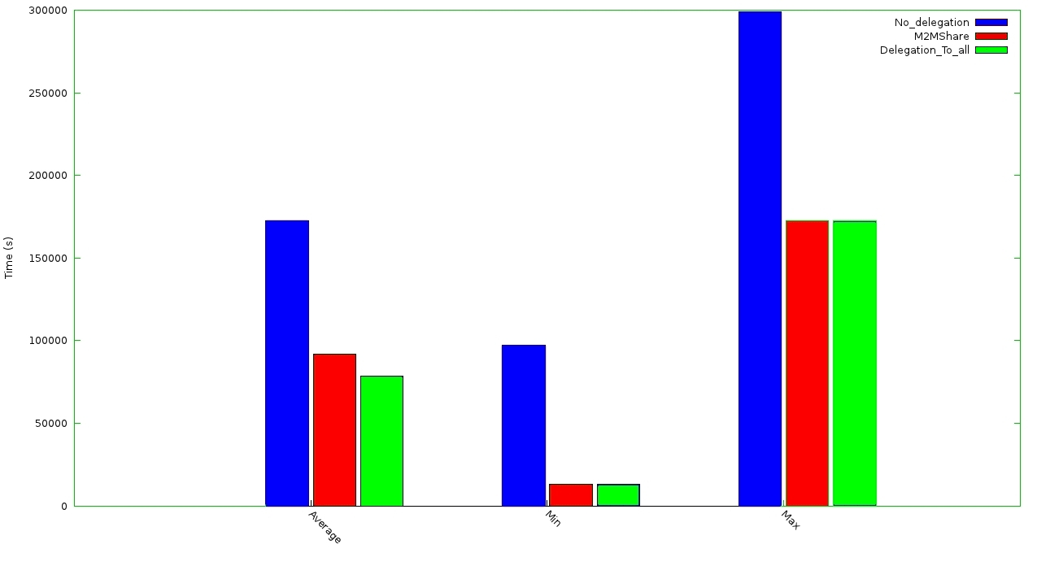Grafico 1: Tempo di recupero del file cercato

Si può notare inoltre come la delega verso tutti abbia in media dei tempi di recupero leggermente inferiori rispetto a M2MShare. Questo risultato viene però raggiunto al prezzo di un maggior numero di deleghe effettuate e di traffico utilizzato fra i vari nodi interessati.
Nei grafici segenti è infatti possibile notare il vantaggio nell'eleggere come servant solo i nodi che superano la frequency threshold, sia come rapporto di numero di deleghe / deleghe ritornate, sia dal punto di vista di traffico generato.

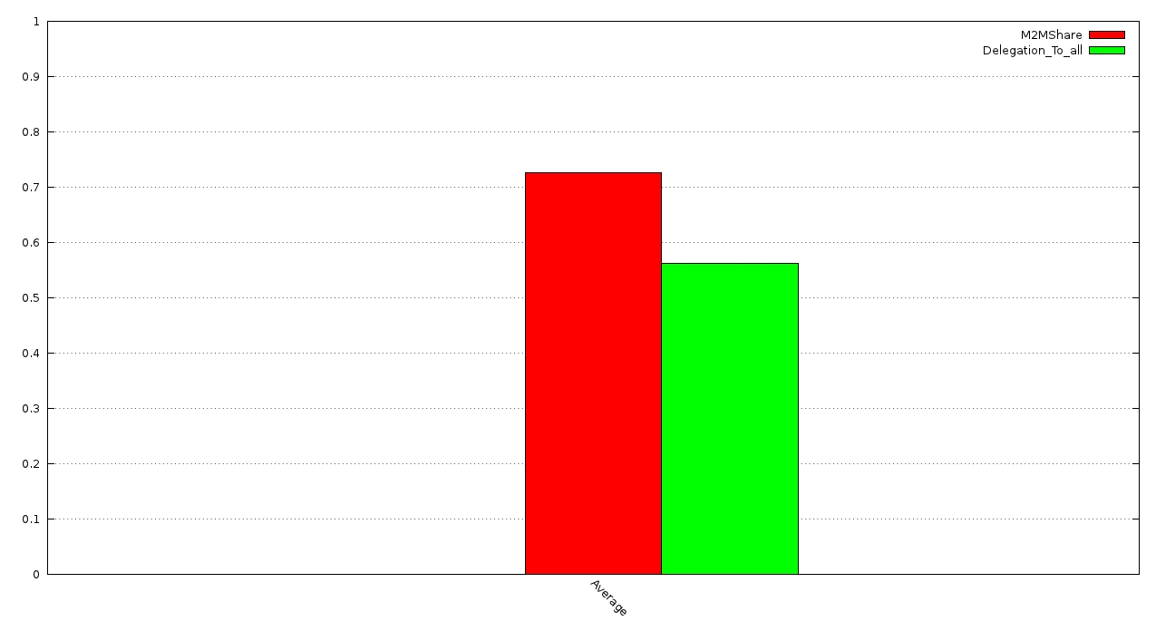Grafico 2: Percentuale media di deleghe ritornate rispetto a quelle generate
Per il calcolo della percentuale di deleghe ritornate si è considerato il numero di richieste ritornate al delegante prima della scadenza rispetto a quelle delegate. La scelta di simulare un arco temporale di una settimana ha garantito che, al termine della simulazione, tutte le deleghe fossero completate (con il risultato ritornato al nodo delegante) o scadute. Nel caso di deleghe non ancora ritornate o scadute al termine della simulazione, queste sarebbero state considerate come scadute.

Nonostante la differenza fra i due metodi di delega (M2MShare vs Delega_a_tutti) possa non sembrare elevata, bisogna considerarla in relazione al numero di deleghe effettuate. M2MShare, oltre ad ottenere una maggiore percentuale di deleghe ritornate con successo, infatti, utilizza un numero inferiore di deleghe, come si può notare nel Grafico 3 e ciò si traduce in un minore utilizzo di banda per i trasferimenti di files fra nodi, evidenziato nel Grafico 4.
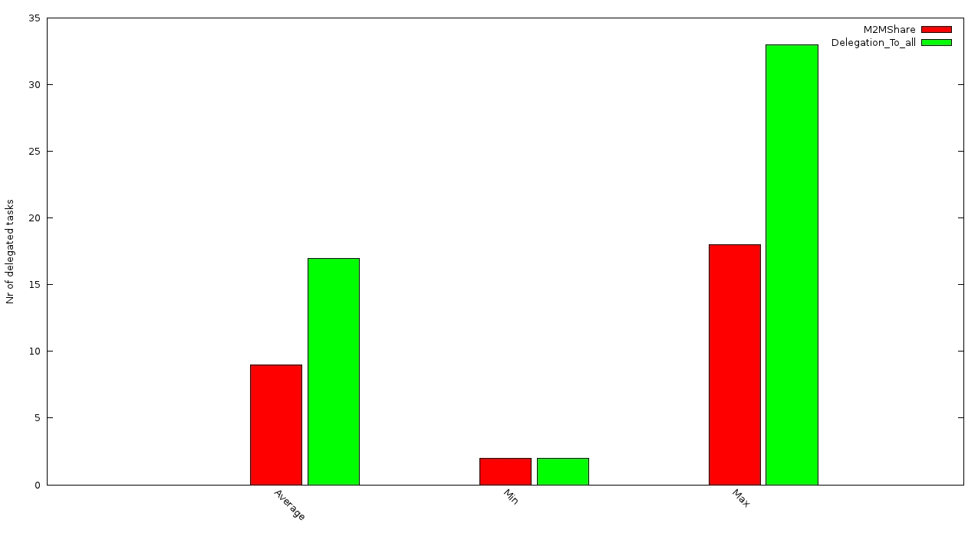Grafico 3: Numero di deleghe effettuate durante le simulazioni
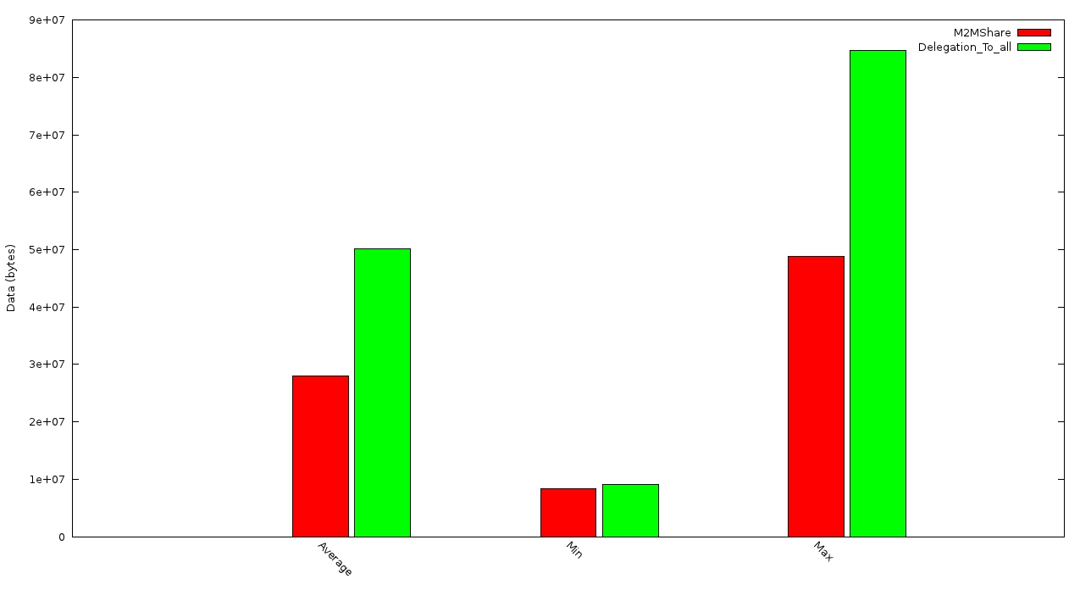Grafico 4: totale di dati trasferiti
Nel calcolo dei dati trasferiti sono stati considerati tutti i dati scambiati fra nodi interessati dalla ricerca del file: possessori iniziali, richiedente, nodi che hanno ricevuto la delega ed eventualmente che ne hanno restituito il risultato.

